Die Notfallbox im TCP/IP-Netzwerk

Grundsätzlich wurde die Notfallbox als Stand-Alone Gerät konzipiert, entwickelt und realisiert. ABER: Sie kann dennoch problemlos in einem LAN eingesetzt werden, so dies für den Nutzer von Interesse ist. Daher kann die Notfallbox auch in einem Netzwerk nützlich sein - z.B. als Wiki oder als Server - auch wenn dies nicht ihr primärer Anwendungszweck ist.

Geeignete Hardware
Tatsächlich ist für diese Anwendung jede Hardware verwendbar - mit Ausnahme des Raspberry Pi Zero. Wenn die Notfallbox Mini auf einem Raspberry PI in Standardkonfiguration mit dem Wireless Access Point betrieben wird, steht auf dem Pi Zero keine weitere Netzwerkschnittstelle zur Verfügung. Wird auf den WAP verzichtet, können sogar Pi Zeros sinnvoll werden, da der verfügbare USB-Port ja für einen USB-2-LAN-Adapter zur Verfügung steht.

Eigener Netzwerk-Manager
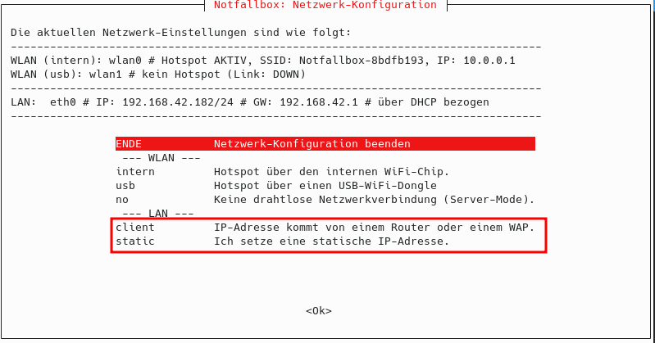
Mit dem Kommandozeile-Befehl „Netzwerk“ wird der Notfallbox-eigene Netzwerk-Manager aufgerufen. Hier stellt man für die LAN-Schnittstelle entweder „Client“ ein (für den Abruf einer IP-Adresse von einem DHCP-Server) oder „Static“ für das setzen einer statischen (einmaligen) IP-Adresse im Netzwerk.

LAN-Schnitstelle mit DHCP
Nach der (Neu-)Installation befindet sich die LAN-Schnittstelle im DHCP-Modus und empfängt hier von einem Server im Netz eine IP-Adresse. Man kann dies natürlich auch manuell setzen, wenn gewünscht:
Datei: /etc/systemd/network/dhcp.network Inhalt für Notfallbox Mini und Notfallbox Xpi
[Match]
Name=eth*
[Network]
DHCP=yes
Datei: /etc/systemd/network/dhcp.network Inhalt für Notfallbox Xpc:
[Match]
Name=en*
[Network]
DHCP=yes

LAN-Schnittstelle mit statischer Adresse
Steht kein DHCP-Server zur Verfügung, kann die IP-Adresse auf statische Werte umgestellt werden - welche dann natürlich zum Rest des Netzwerks passen müssen. Am einfachsten macht man dies mit dem Netzwerk-Befehl auf der Kommando-Zeile, kann dies aber natürlich auch manuell machen.
Datei: /etc/systemd/network/static.network Beispiel für Notfallbox Mini und Notfallbox Xpi
[Match]
Name=eth*
[Network]
Address=192.168.42.100/24
Gateway=192.168.42.1
Datei: /etc/systemd/network/static.network Beispiel für Notfallbox Xpc
[Match]
Name=en*
[Network]
Address=192.168.42.100/24
Gateway=192.168.42.1

WLAN? Geht auch!
Die Notfallbox problemlos auch ohne eigenen Wireless-Access-Point betrieben werden (Siehe hier). Diesen kann man einfach auf Kommandozeilen-Ebene über das Setup-Programm ausschalten. Es wird allerdings bei der Erstinstallation bereits auf den gewünschten Anwendungszweck hin abgefragt.
In diesem Fall ist die Anbindung der Notfallbox auch per WLAN an ein Netzwerk möglich, da die Schnittstelle ja nicht durch den Wireless Access Point blockiert ist.

Quelle
Detaillierte Informationen für Debian GNU/Linux (Bookworm)

